ผลการปฎิบัติงานสืบสวนประจำเดือน ก.พ.67 ตั้งแต่วันที่ 1 - 29 ก.พ.67
สภ.ปราสาท จว.สุรินทร์
เรียน ผู้บังคับบัญชา
-เพื่อโปรดทราบ
วันนี้ ( 9 ก.พ.67 )
ภายใต้การอำนวยการของ พ.ต.อ.ยศศักดิ์ โพธิ์สุวรรณ ผกก.สภ.ปราสาท นำโดย พ.ต.ท.ภูเพชร ลีเลิศ รอง ผกก.สส.สภ.ปราสาท,พ.ต.ท.สุริยชัย ไขกระโทก สว.สส.สภ.ปราสาท พร้อมด้วยชุดสืบสวน สถานีตำรวจภูธรปราสาท ส่งตัวผู้สมัครใจที่ติดยาเสพติดเข้ารับการบำบัดฟื้นฟู จำนวน 2 ราย ดังนี้
1.นายนนทกร มูลทอง อายุ 19 ปี อยู่บ้านเลขที่ 220 หมู่ 3 ตำบลบ้านไทร อำเภอปราสาท จังหวัดสุรินทร์
2.นายพิทักษ์ จุดาบุตร อายุ 19 ปี อยู่บ้านเลขที่ 320/5 หมู่ 2 ตำบลกังแอน อำเภอปราสาท จังหวัดสุรินทร์
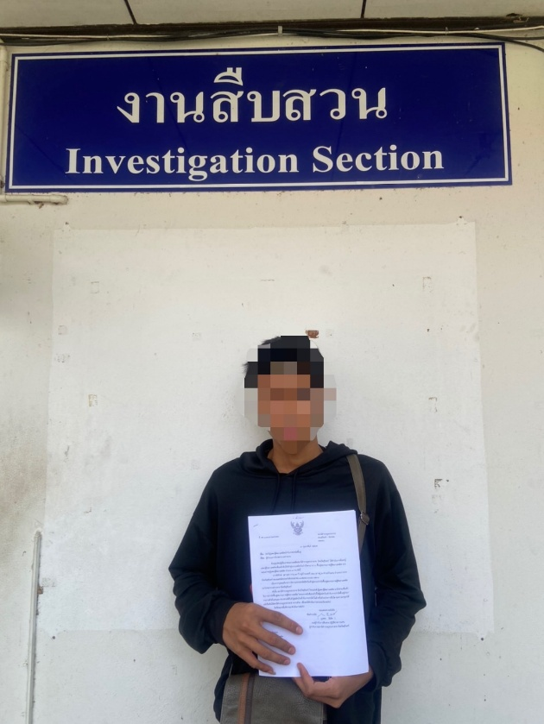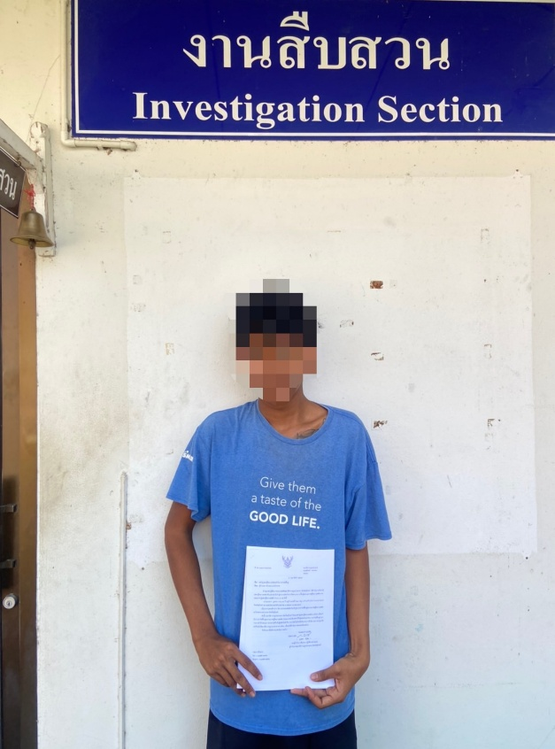
ผู้ต้องหาที่ 1
ผู้ต้องหาที่ 2

เรียน ผู้บังคับบัญชา
วันนี้ 12 ก.พ. 67 ภายใต้การอำนวยการของ พ.ต.อ.ยศศักดิ์ โพธิ์สุวรรณ ผกก.สภ.ปราสาท ได้สั่งการให้ พ.ต.ท.ภูเพชร ลีเลิศ รอง ผกก.สส.สภ.ปราสาท,พ.ต.ท.สุริยชัย ไขกระโทก สว.สส.ฯ พร้อมด้วย เจ้าหน้าเจ้าหน้าที่ตำรวจชุดสืบสวน สภ.ปราสาท ออกสืบสวนจับกุมผู้กระทำความผิดในเขตพื้นที่รับผิดชอบ
ต่อมาวันนี้(12 ก.พ.67) เจ้าหน้าที่ชุดจับกุมได้ทำการจับกุมตัวผู้ต้องหา จำนวน 1 ราย 1 คน ดังนี้
1.นางสาววิภาวดี ใจหวัง อายุ 30 ปี บ้านเลขที่ 28 ม.13 ต.หนองใหญ่ อ.ปราสาท จว.สุรินทร์ ประกอบอาชีพ – หมายเลขบัตรประชาชน 1-3205-00219-50-3
ข้อหา “ มีอาวุธปืนยาวไทยประดิษฐ์(ปืนอัดลม)ไว้ในความครอบครองโดยไม่ได้รับอนุญาต”
พร้อมของกลาง อาวุธปืนยาวไทยประดิษฐ์(ปืนยาวอัดลม) 1 กระบอก
สถานที่จับกุม บริเวณกระท่อมไม่มีเลขที่ภายในหมู่บ้านโคกตะแบง ม.13 ต.หนองใหญ่
อ.ปราสาท จว.สุรินทร์
พร้อมตรวจวัดอุณหภูมิป้องกันโรคโควิด19,จัดทำมาตรา 22,23 และนำส่ง พงส.สภ.ปราสาท ดำเนินการตามกฎหมายต่อไป
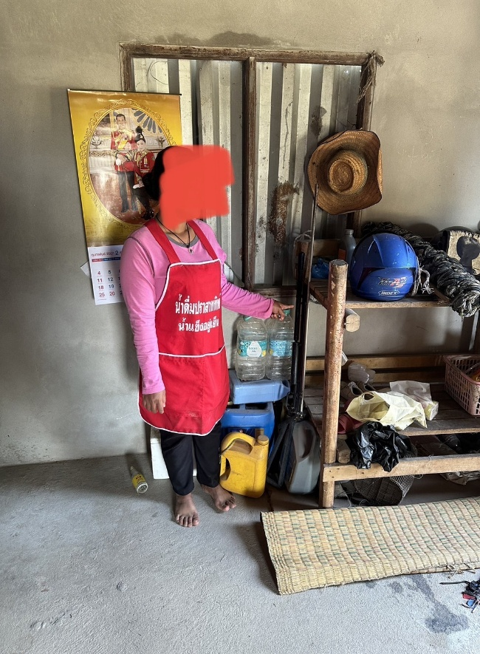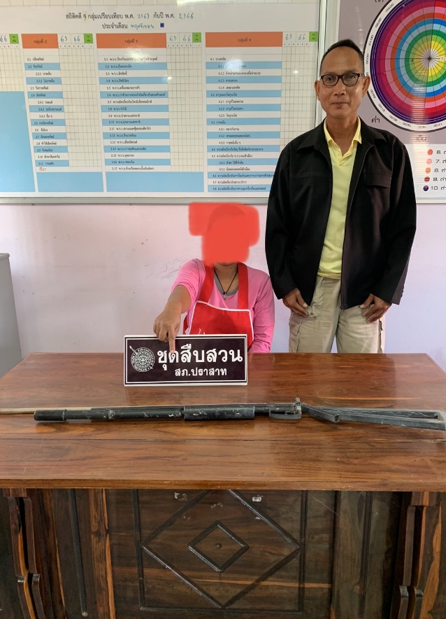

เรียน ผู้บังคับบัญชา
วันนี้ 16 ก.พ. 67 ภายใต้การอำนวยการของ พ.ต.อ.ยศศักดิ์ โพธิ์สุวรรณ ผกก.สภ.ปราสาท ได้สั่งการให้ พ.ต.ท.ภูเพชร ลีเลิศ รอง ผกก.สส.สภ.ปราสาท,พ.ต.ท.สุริยชัย ไขกระโทก สว.สส.ฯ พร้อมด้วย เจ้าหน้าเจ้าหน้าที่ตำรวจชุดสืบสวน สภ.ปราสาท ออกสืบสวนจับกุมผู้กระทำความผิดในเขตพื้นที่รับผิดชอบ
ต่อมาวันนี้(16 ก.พ.67) เจ้าหน้าที่ชุดจับกุมได้ทำการจับกุมตัวผู้ต้องหา จำนวน 1 ราย 1 คน ดังนี้
1.นายถนอม บุญปลิว อายุ 54 ปี บ้านเลขที่ 192 ม.16 ต.โคกสะอาด อ.ปราสาท จว.สุรินทร์ ประกอบอาชีพ – หมายเลขบัตรประชาชน 3-3201-01343-50-1
ข้อหา “ ลักทรัพย์”
พร้อมของกลาง
1.เหล็กแป๊บดำ ความหนา 0.02 มิลลิเมตร ความยาว 65.4 เซนติเมตร จำนวน 1 ท่อน
2.เหล็กแป๊บดำ ความหนา 0.02 มิลลิเมตร ความยาว 65.3 เซนติเมตร จำนวน 1 ท่อน
3.เหล็กแป๊บดำ ความหนา 0.02 มิลลิเมตร ความยาว 63.2 เซนติเมตร จำนวน 1 ท่อน
4.เหล็กแป๊บดำ ความหนา 0.02 มิลลิเมตร ความยาว62.5 เซนติเมตร จำนวน 1 ท่อน
สถานที่จับกุม บริเวณสถานที่ก่อสร้างโกดัง ตรงข้ามโรงงานสงวนเฟอร์นิเจอร์บ้านครองธรรม หมู่ 17 ต.กังแอน อ.ปราสาท จ.สุรินทร์
พร้อมตรวจวัดอุณหภูมิป้องกันโรคโควิด19,จัดทำมาตรา 22,23 และนำส่ง พงส.สภ.ปราสาท ดำเนินการตามกฎหมายต่อไป

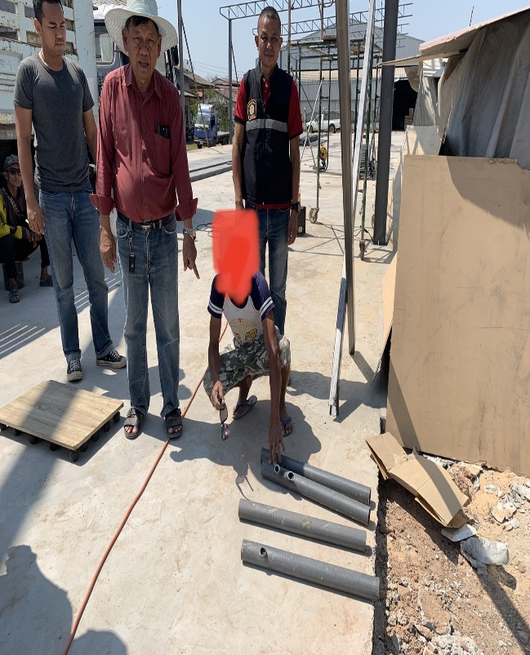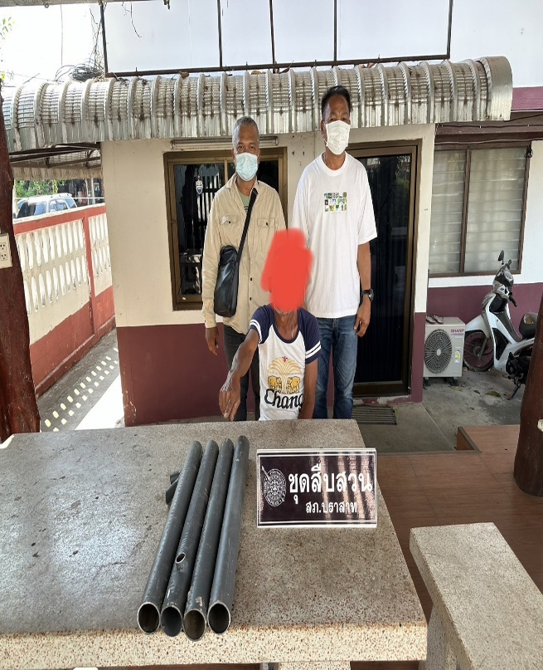
เรียนผู้บังคับบัญชา
วันนี้ 19 ก.พ.67 เวลาประมาณ 07.20 น.
ภายใต้การอำนวยการของพ.ต.อ.ยศศักดิ์ โพธิ์สุวรรณ ผกก.สภ.ปราสาท ได้สั่งการให้ พ.ต.ท.ภูเพชร ลีเลิศ รอง ผกก.สส.สภ.ปราสาท,พ.ต.ท.สุริยชัย ไขกระโทก สว.สส.ฯ พร้อมชุดสืบสวน สภ.ปราสาท ร่วมกับเจ้าหน้าที่ตำรวจ กก.สส.ภ.จว.สุรินทร์
ได้ร่วมจับกุมตัว
1.นายประวิทย์ เสียงตรง อายุ 20 ปี ที่อยู่ 204/2 ม.1 ต.ปราสาททนง อ.ปราสาท จว.สุรินทร์
ตามหมายจับของศาลจังหวัดสุรินทร์ ที่ จ.16/2567 ลงวันที่ 6 ก.พ.67
ในข้อกล่าวหา
“ลักทรัพย์ที่เป็นของนายจ้าง”
สถานที่จับกุม : บริเวณบ้านเลขที่ 139 ม.10 ต.ไพล อ.ปราสาท จ.สุรินทร์
นำตัวส่งพนักงานสอบสวน สภ.ปราสาท ดำเนินการตามกฎหมายต่อไป
จึงเรียนมาเพื่อโปรดทราบ

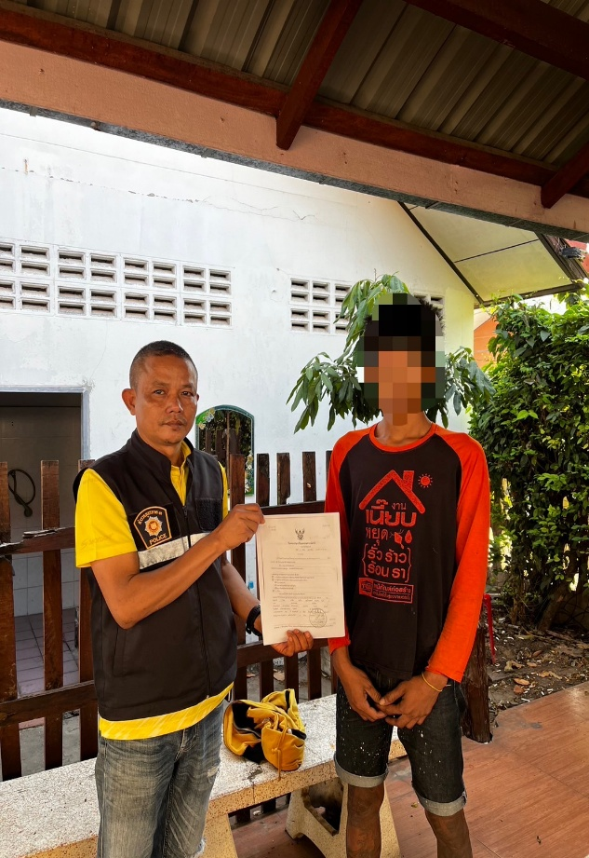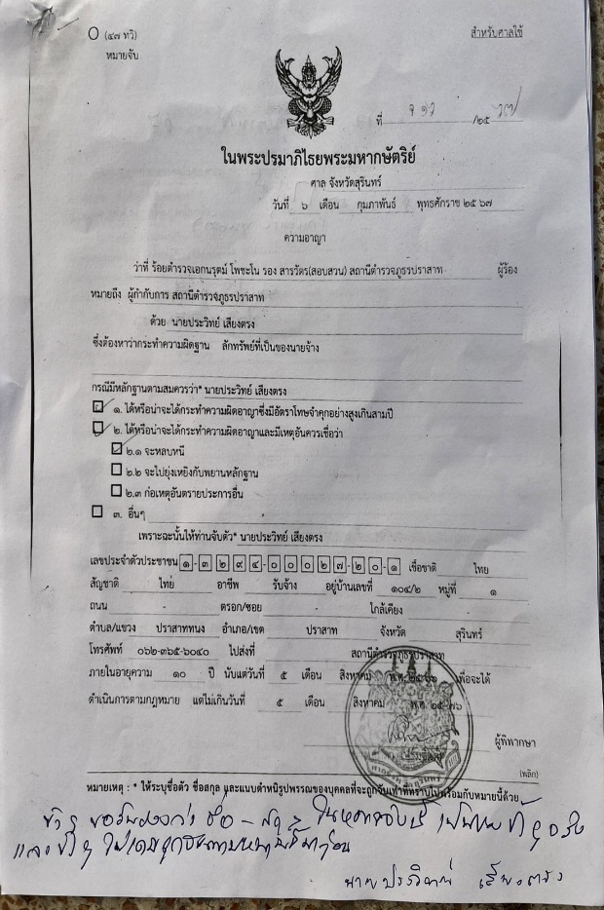

เรียน ผู้บังคับบัญชา
วันนี้ 19 ก.พ.67 ภายใต้การอำนวยการของ พ.ต.อ.ยศศักดิ์ โพธิ์สุวรรณ ผกก.สภ.ปราสาท ได้สั่งการให้ พ.ต.ท.ภูเพชร ลีเลิศ รอง ผกก.สส.สภ.ปราสาท,พ.ต.ท.สุริยชัย ไขกระโทก สว.สส.ฯ พร้อมด้วย เจ้าหน้าเจ้าหน้าที่ตำรวจชุดสืบสวน สภ.ปราสาท ร่วมกับเจ้าหน้าที่ตำรวจ ชป.ปส.ภ.จว.สุรินทร์,เจ้าหน้าที่ตำรวจ ชุด ชปข.ร้อย ตชด.217 เจ้าหน้าที่ตำรวจ ชุด ชปข.ตชด.21 และฝ่ายปกครองอำเภอปราสาท ออกสืบสวนจับกุมผู้กระทำความผิดในเขตพื้นที่รับผิดชอบ
ต่อมาวันนี้(19ก.พ.67) เจ้าหน้าที่ชุดจับกุมได้ทำการจับกุมตัวผู้ต้องหา จำนวน 3 ราย 4 คน ดังนี้
1.นายสุรชิต กำจิตเอก อายุ 29 ปี บ้านเลขที่ 158 ม.5 ต.บ้านพลวง อ.ปราสาท จว.สุรินทร์ ประกอบอาชีพ – หมายเลขบัตรประชาชน 1-3299-00545-95-3
ข้อหา “มียาเสพติดให้โทษประเภท1(เมทแอมเฟตามีนไฮโดรคลอไรด์หรือยาบ้า)ไว้ในครอบครองโดยไม่ได้รับอนุญาต และเสพยาเสพติดให้โทษประเภท1(เมทแอมเฟตามีนหรือยาบ้า)โดยฝ่าฝืนต่อกฎหมาย”
พร้อมของกลาง ยาบ้า 72 เม็ด
สถานที่จับกุม บ้านเลขที่ 158 ม.5 ต.บ้านพลวง อ.ปราสาท จว.สุรินทร์
2.นายจักรกริช นุประโคน อายุ 23 ปี บ้านเลขที่ 30/1 ม.4 ต.ตาเบา อ.ปราสาท จว.สุรินทร์ ประกอบอาชีพ – หมายเลขบัตรประชาชน 1-3205-01326-62-1
ข้อหา “มียาเสพติดให้โทษประเภท1(เมทแอมเฟตามีนไฮโดรคลอไรด์หรือยาบ้า)ไว้ในครอบครองโดยไม่ได้รับอนุญาต และเสพยาเสพติดให้โทษประเภท1(เมทแอมเฟตามีนไฮโดรคลอไรด์หรือยาบ้า)โดยฝ่าฝืนต่อกฎหมาย”
พร้อมของกลาง ยาบ้า 288 เม็ด
สถานที่จับกุม หลังบ้านเลขที่ 153 ม.6 ต.ตาเบา อ.ปราสาท จว.สุรินทร์
3.นายพรชัย ใจดีจริง อายุ 26 ปี บ้านเลขที่ 153 ม.6 ต.ตาเบา อ.ปราสาท จว.สุรินทร์ ประกอบอาชีพ – หมายเลขบัตรประชาชน 1-3205-00265-73-4
4นายภูวนัย ใจดีจริง อายุ 24 ปี บ้านเลขที่ 153 ม.6 ต.ตาเบา อ.ปราสาท จว.สุรินทร์ ประกอบอาชีพ – หมายเลขบัตรประชาชน 1-3205-00300-58-1
ข้อหา “ร่วมกันจำหน่ายยาเสพติดให้โทษประเภท1(เมทแอมเฟตามีนไฮโดรคลอไรด์หรือยาบ้า)โดยไม่ได้รับอนุญาต และเสพยาเสพติดให้โทษประเภท1(เมทแอมเฟตามีนไฮโดรคลอไรด์หรือยาบ้า)โดยฝ่าฝืนต่อกฎหมาย”
พร้อมของกลาง ยาบ้า 2 เม็ด
สถานที่จับกุม หลังบ้านเลขที่ 153 ม.6 ต.ตาเบา อ.ปราสาท จว.สุรินทร์
พร้อมตรวจวัดอุณหภูมิป้องกันโรคโควิด19,จัดทำมาตรา 22,23 และนำส่ง พงส.สภ.ปราสาท ดำเนินการตามกฎหมายต่อไป
จึงเรียนมาเพื่อโปรดทราบ

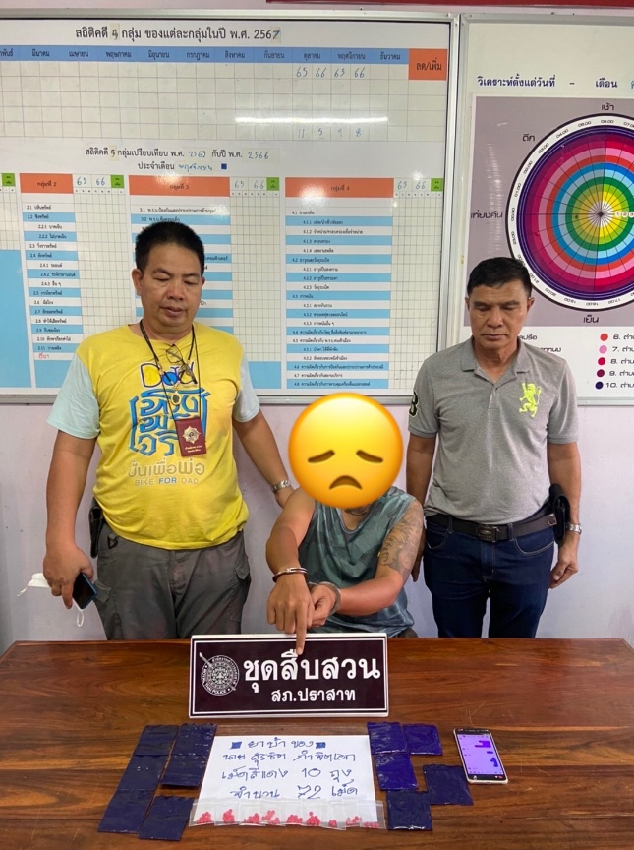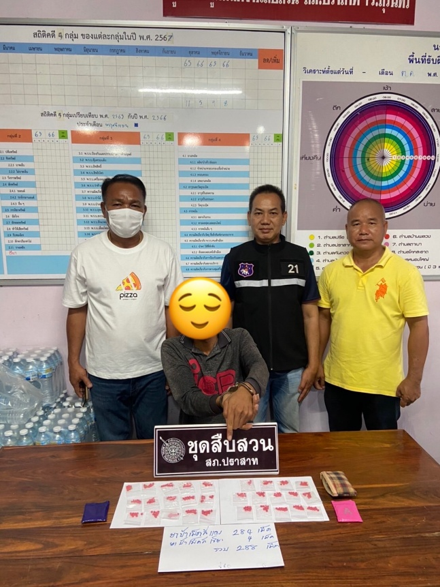
ผู้ต้องหาที่ 1
ผู้ต้องหาที่ 2
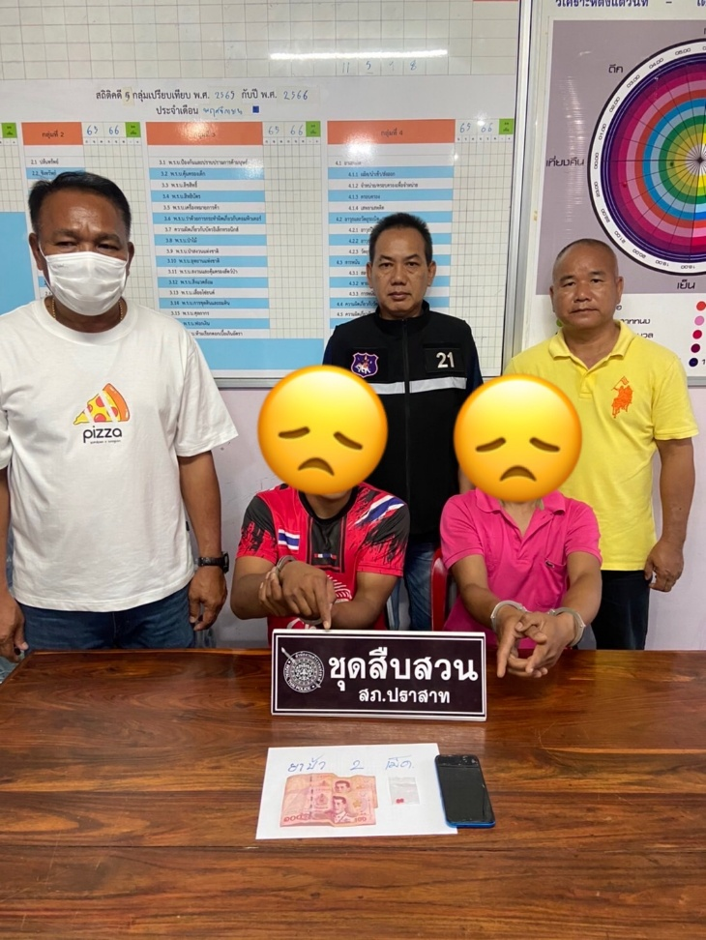
ผู้ต้องหาที่ 3

เรียน ผู้บังคับบัญชา
วันนี้ 20 ก.พ.67 ภายใต้การอำนวยการของ พ.ต.อ.ยศศักดิ์ โพธิ์สุวรรณ ผกก.สภ.ปราสาท นำโดย พ.ต.ท.ภูเพชร ลีเลิศ รอง ผกก.สส.สภ.ปราสาท,พ.ต.ท.สุริยชัย ไขกระโทก สว.สส.สภ.ปราสาท พร้อมด้วยชุดสืบสวน สถานีตำรวจภูธรปราสาท ส่งตัวผู้สมัครใจที่ติดยาเสพติดเข้ารับการบำบัดฟื้นฟู จำนวน 3 ราย ดังนี้
1.นายอภิเดช ขันถม อายุ 39 ปี อยู่บ้านเลขที่ 25/1 หมู่ 1 ตำบลนารุ่ง อำเภอศรีขรภูมิ จังหวัดสุรินทร์
2.นายชานนท์ สมนิยาม อายุ 40 ปี อยู่บ้านเลขที่ 106 หมู่ 6 ตำบลตาเบา อำเภอปราสาท จังหวัดสุรินทร์
3.นายอัครชัย คงเสมา อายุ 15 ปี อยู่บ้านเลขที่ 62/2 หมู่ 6 ตำบลตาเบา อำเภอปราสาท จังหวัดสุรินทร์

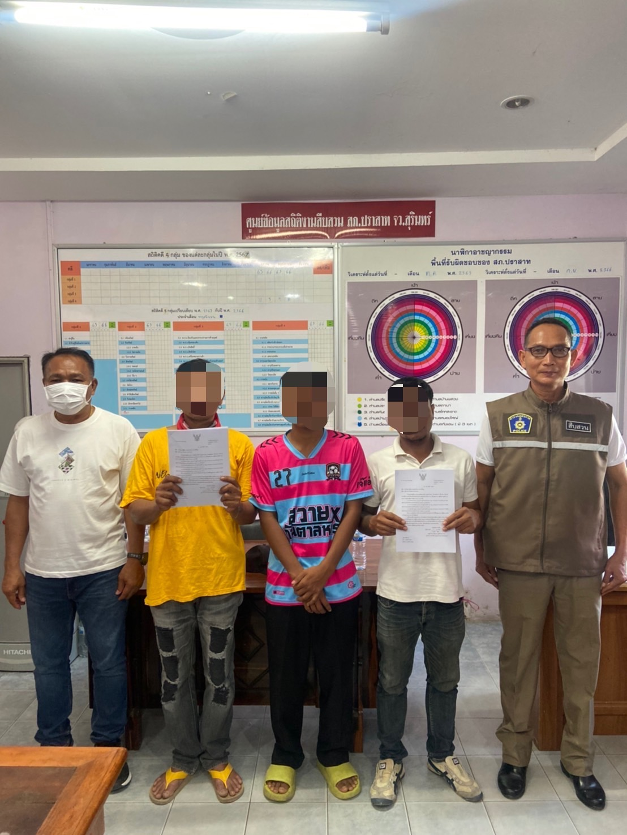

เรียน ผู้บังคับบัญชา
วันนี้ 20 ก.พ.67 ภายใต้การอำนวยการของ พ.ต.อ.ยศศักดิ์ โพธิ์สุวรรณ ผกก.สภ.ปราสาท ได้สั่งการให้ พ.ต.ท.ภูเพชร ลีเลิศ รอง ผกก.สส.สภ.ปราสาท,พ.ต.ท.สุริยชัย ไขกระโทก สว.สส.ฯ พร้อมด้วย เจ้าหน้าเจ้าหน้าที่ตำรวจชุดสืบสวน สภ.ปราสาท ออกสืบสวนจับกุมผู้กระทำความผิดในเขตพื้นที่รับผิดชอบ
ต่อมาวันนี้(20 ก.พ.67) เจ้าหน้าที่ชุดจับกุมได้ทำการจับกุมตัวผู้ต้องหา จำนวน 1 ราย 1 คน ดังนี้
1.นายทัศนัย สำราญดี อายุ 46 ปี บ้านเลขที่ 36/1 ม.9 ต.ปราสาททนง อ.ปราสาท จว.สุรินทร์ ประกอบอาชีพ – หมายเลขบัตรประชาชน 3-3205-00721-98-1
ข้อหา “มีอาวุธปืนยาวไทยประดิษฐ์(ปืนอัดลม)ไว้ในความครอบครองโดยไม่ได้รับอนุญาต”
พร้อมของกลาง อาวุธปืนยาว(ไทยประดิษฐ์) จำนวน 1 กระบอก
สถานที่จับกุม บริเวณกระท่อมหลังบ้านเลขที่ 44 ม.9 ต.ปราสาททนง อ.ปราสาท จว.สุรินทร์
พร้อมตรวจวัดอุณหภูมิป้องกันโรคโควิด19,จัดทำมาตรา 22,23 และนำส่ง พงส.สภ.ปราสาท ดำเนินการตามกฎหมายต่อไป

